Jiří Trnka, Praha

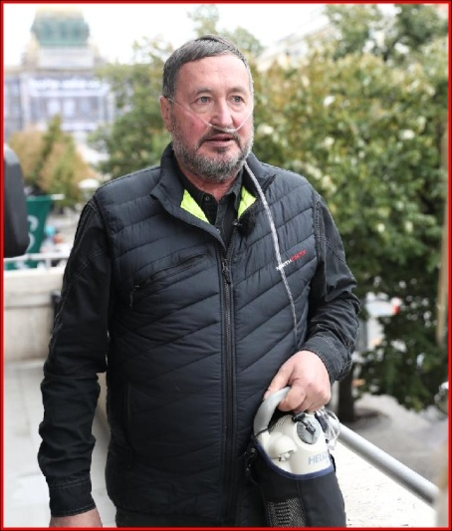

Pětašedesátiletému Jiřímu Trnkovi z Prahy byla idiopatická plicní fibróza diagnostikována (IPF) zcela náhodou v prosinci 2015. „Problémy se zhoršeným dýcháním jsem měl již na jaře 2014. Zpozoroval jsem to na dovolené ve Vysokých Tatrách, kde jsme s manželkou podnikali různé túry. Osobně jsem tomu nevěnoval velkou pozornost a přičítal jsem tyto obtíže astmatu, které mě tížilo do mých sedmnácti let, a také stáří,“ vzpomíná pacient. V listopadu 2015 se pan Trnka rozhodl absolvovat operaci pupeční kýly, která ho trápila hlavně z důvodu letních dovolených a každoročních výletů do Maďarských termálních lázní. „Předoperační vyšetření zahrnovalo také RTG plic, které poukázalo na změny v plicních křídlech oproti roku 2013. S tímto nálezem jsem šel za mou obvodní lékařkou, která mě následně poslala na Polikliniku Palackého v Praze, kde jsem absolvoval vyšetření CT. Po této prohlídce mi bylo oznámeno, že mám IPF a operace pupeční kýly se ruší. S touto diagnózou jsem se dostavil na Pneumologickou kliniku v Thomayerově nemocnici k paní doktorce Šterclové, v jejíž péči jsem dosud a jsem za to velmi rád,“ říká. Po absolvování série vyšetření byl pan Trnka zařazen na čekací listinu pro transplantaci plic. „Nemoc rapidně změnila můj život, kterého si od té doby o mnoho více vážím,“ říká. Ještě před půl rokem chodil pan Trnka pravidelně do práce, cítil se potřebný a zároveň si udržoval tělesnou kondici. Snažil se o nemoci neustále nepřemýšlet. Tomu už je ale konec.
„Momentálně jsem na nemocenské dovolené, ale rád bych se opět vrátil už kvůli své psychice. Takže pokud to půjde, tak se budu snažit si práci udržet a doufat, že se brzy najde vhodný dárce.“ Čím déle je na čekací listině, tím se jeho zdravotní stav zhoršuje. „Nejhorší je to dlouhé čekání, protože když je člověk rozhodnutý k takovému těžkému zákroku, přeje si ho mít co nejdříve za sebou, aby si mohl ještě užívat zdravého života,“ dodává na konec. Velkou výhodou pana Trnky je jeho pozitivní přístup, se kterým toto náročné období zvládá.

